Ұзақ мерзімді жоспар бөлімі: 9.1  Қазақстан Ұлы Отан соғысынан кейінгі жылдарда (1946-1953 жылдар) |  |  | Мектеп: М.Өтемісұлы атындағы облыстық сауықтыру мектеп-интернаты
Сағат саны: 1 сағат |  | Күні: 13.02.2020 | Мұғалімнің аты-жөні: Шакаева Д.Ж
Сынып: 9 а |  |  | Қатысқандар саны: 21  Қатыспағандар саны:0
Сабақ тақырыбы |  | Қазақстандағы әскери-өнеркәсіп кешені
Сабақтың түрі |  | Зерттеу сабағы
Зерттеу сұрағы |  | Неліктен Қазақстан ядролық сынақтар алаңына айналды?
Осы сабақта қол жеткізілетін оқу мақсаттары |  | 9.3.1.1 қоғамдық-саяси өмірдің ерекшеліктерін түсіндіру және өзіндік интерпретация жасау;  9.3.2.1 XX ғасырдың екінші жартысындағы әскери-өнеркәсіп кешендерінің Қазақстанға тигізген зардаптарын талдау
Тарихи концепт (фокус) |  | Себеп пен салдар
Сабақтың мақсаты |  | Барлық оқушы:  Қазақстанда әскери-өнеркәсіп кешенінің салалары мен құрылу тарихын сипаттау, әскери-өнеркәсіптік кешен нысандарының орналасуын таңдау себептерін және Қазақстан аумағында әскери-өнеркәсіп кешен құрудың зардаптарын анықтау (Семей ядролық сынақ полигоны, Байқоңыр ғарышайлағы).
Бағалау  критерийлері |  | - Қазақстандағы әскери-өнеркәсіп кешенінің салалары мен құрылу тарихын түсіндіреді.  - Әскери-өнеркәсіптік кешен нысандарының орналасуын таңдау себептерін анықтайды.  - Республиканың экономикалық, саяси, әлеуметтік және мәдени дамуына арналған Қазақстанда аумағында әскери-өндірістік кешен құрудың зардаптарын талдайды.
Тілдік мақсаттар |  | Пәндік лексика және терминология: әскери-өнеркәсіп кешен, сынақ алаңы, ядролық сынақтар, ғарышайлағы,баллистикалық зымыран, ұшыру қондырғысы.  Диалог пен жазылымға пайдалы сөз тіркестері:әскери-өнеркәсіп кешенінің қалыптасуы Қазақстандағы өзгерістерге әкелді,біріншіден, ..., екіншіден, ..., үшіншіден, ...  Біз анықтадық,егер...  Нәтижесінде ...  Біздің топтың пікірі бойынша...  Семей сынақ алаңы мен Байқоңыр ғарышайлағының құрылысы ... әсер етті.  Дегенмен, қателесуім мүмкін, себебі...
Құндылықтарды дарыту |  | «Мәңгілік ел»:  - Қазақстанның ұлттық қауіпсіздігі және бүкіләлемдік, өңірлік мәселелерді шешуге жаһандық түрғыдан қатысуы;  - Зайырлы қоғам және жоғары руханият, ынтымақтастық қарым-қатынас дағдылары, басқа көзқарастарды құрметтеу,сыни ойлау.
Пәнаралық байланыстар |  | КСРО аумағында осы кезеңдегі оқиғаларды зерттеу арқылы дүниежүзі тарихы, география.
АКТ қолдану дағдылары |  | Интерактивті тақта, Bilimland ресурстары.
Алдыңғы білім |  | Соғыстан кейінгі жылдары Қазақ КСР-нің әлеуметтік-экономикалық дамуын біледі.
Сабақ барысы
Сабақ  кезеңдері | Жоспарланған іс-әрекет түрлері |  |  | Ресурс
Басы  2 мин  1 мин  1 мин  3 мин  7 мин  10 мин  10 мин  10 мин  7 мин  3 + 2 мин | І. Ұйымдастыру кезеңі. Сәлемдесу.Жағымды ахуал қалыптастыру.  Сәттілік тілеймін...  Бүгінгі күн тарихта...?  (Оқушы жауаптары: Халықаралық радио күні, Түңғыш киноаппаратың пайда болу, Е.Хасангалиевтің туған күні)  «Суреттер арқылы бөліну» әдісі. Оқушылар тақырыптық суреттердің көмегімен топтарға бөлінеді (бірдей суреттерді таңдаған оқушылар бір топқа біріктіріледі). Топқа біріккен соң, топтар сол суреттер бойынша сабақтың тақырыбын анықтайды.  М.Оқушылар мына суреттерде не бейнеленген?  Бүгін сабағымыздың тақырыбымен қалай байланысады?  Оқушылар сабақтың тақырыбын анықтайды.  Мұғалім сабақ тақырыбын интерактивті тақтада көрсетеді, оқушылар дәптерге тақырыпты жазады.  (Сабақтың мақсатымен таныстырады).  Мұғалім сабақ соңында оқушылар жауап беруі тиіс проблемалық сұрақ қояды:  Неліктен Қазақстан ядролық сынақ алаңына айналды?  «Көрсетілім» әдісі  - Бейнефильм не туралы?  - Оқиғалар қай жерде өтті?  - Ядролық қару қандай мақсатта жасалды?  - Бұл қару қоғамға не береді?  - Бүгінгі күні сабақта не білгің келеді?  Үй тапсырмасы «Миға шабуыл»  - Қай жылы Өскемен қорғасын мыры комбинаты алғаш рет мырыш шығарды? (1947)  - Селекциялық жұмыстар жүргізу арқылы каракөл елтірісін өндеген шопан (Ж.Қуанышбаев)  - «Социалистік Еңбек Ері» атағын алған атақты кеншілер (Т.Күзембаев, Ж.Әбдірахманов,П.Акулов ):  - 1950 жылы салынған ұзындығы 483 км темір жол тармағы (Мойынты-Шу);  - Хром қоспалары зауыты салынған қала (Ақтөбе)  - 1949 жылы 56 қаламен байланыстырған автоматтық телефон станциясы жұмыс істеген қала (Алматы)  - Бесжылдық жоспарға сипаттама бер;  - Ақша реформасының маңызы?  - Соғыстан кейінгі жылдардағы ауылшаруашылығындағы кемшіліктерді атаңыз.  - Мал шаруашылығының артта қалуының басты себептерін атаңыз.  Мұғалім. «Конструкті диалог».  1 тапсырма:  1 топ: «Фактілер мен айғақтар» әдісі.  Қазақстандағы әскери - өнеркәсіп кешендерін қалыптасқан аймақтарды анықта, картадан орналасуын белгіле.  Дескриптор:  Қазақстандағы әскери - өнеркәсіп кешендерін салу себептерін анықтап, 1 дәлел келтіреді;  Қазақстандағы әскери - өнеркәсіп кешендерін салу себептерін анықтап, 2 дәлел келтіреді;  Қазақстандағы әскери - өнеркәсіп кешендерін салу себептерін анықтап, 3 дәлел келтіреді;  Қазақстандағы әскери - өнеркәсіп кешендерін орналасқан аймақтар мен өнімдерін анықтап, айтады.  Қазақстан үшін зардаптарын анықтап, 1 дәлел келтіреді;  Қазақстан үшін зардаптарын анықтап, 2 дәлел келтіреді;  Қазақстан үшін зардаптарын анықтап, 3 дәлел келтіреді;  Скаффолдинг (үлгермейтін оқушылармен жұмыс): Оқулықпен жұмыс. Қазақстандағы әскери - өнеркәсіп кешендерді мына кестеге толтырып жаз.  1 тапсырма.  2 топ: «Инфографика» әдісі. Мәтінді оқып, графикалық органайзер құрастыр.  «Семей ядролық полигоны Қазақстан қасіреті»  - Семей ядролық полигонының ашылу себептері:  - Семей ядролық полигоны қай жерде орналасқан?  - Не себепті полигон қазақ жерінде салынған?  - Сынақтар өткізу мерзімдері;  - Ядролық сынақтардың түрлері;  - Қанша жарылыстар болды?  - Сынақтардың табиғат пен адамзатқа келтірген зардаптарын ата?  - «Невада-Семей» қозғалысы.О.Сүлейменов.  - Семей полигонының жабылу мақсаты мен уақыты.  Дескриптор:  - Семей ядролық полигонының ашылу себептерін анықтайды:  - Семей ядролық полигоны қай жерде орналасқанын белгілейді?  - Полигон қазақ жерінде салыну себептерін анықтайды?  - Сынақтар өткізу мерзімдерін анықтайды;  - Ядролық сынақтардың түрлерін анықтайды;  - Қанша жарылыстар болғанын белгілейді?  - Сынақтардың табиғат пен адамзатқа келтірген зардаптарын атайды?  - «Невада-Семей» қозғалысы.О.Сүлейменов туралы мәлімет береді.  - Семей полигонының жабылу мақсаты мен уақытын анықтайды.  Скаффолдинг (үлгермейтін оқушылармен жұмыс): Оқулықпен жұмыс. Сұрақтарға жауап жаз.  - Семей полигоны орналасқан аймақ.  - Алғашқы сынақ қай жылы өткізілді?  - Қанша ядролық сынақтар жүргізілді?  - Семей полигонының табиғатқа зиянын жаз (3 дәлел)  3 топ:  1 тапсырма. «Журналисттік зерттеулер» әдісі. Топ мүшелері «Байқоңыр ғарышайлағы» туралы мәліметтер жинақтап, репортаж дайындайды.  - Репортаж тақырыбын белгілеу;  - Байқоңыр ғарышайлағы орналасу аймағы;  - Қай жылы пайда болды?  - Тұңғыш ғарыш ракетасы қашан ұшырылды?  - Ғарышты игеру қадамдары?  - Адамзат тарихындағы ғарышқа ұшқан кім және уақыты?  - Қазақстандақытардың ғарышту игеруі.  - Байқоңыр ғарышайлағының зардаптары.  Дескриптор:  - Репортаж тақырыбын белгілеуді;  - Байқоңыр ғарышайлағы орналасу аймағын анықтайды;  - Қай жылы пайда болғанын белгілейді?  - Тұңғыш ғарыш ракетасы қашан ұшырылғанын анықтайды?  - Ғарышты игеру қадамдарын көрсетеді?  - Адамзат тарихындағы ғарышқа ұшқан кім және уақытын анықтайды?  - Қазақстандақытардың ғарышту игеруін анықтайды.  - Байқоңыр ғарышайлағының зардаптарын анықтайды.  Скаффолдинг: (үлгермейтін оқушылармен жұмыс): Мәтінмен жұмыс. Сұрақтарға жауап жаз  Топтардың презентациясы. Мадақтама.  Мадақтама. Конструктивті диалог.  Кері байланыс.«3-2-1» әдісі.   3 сұрақ койыңыз.   2 ескерту беріңіз.   1 ұсыным беріңіз.  «Т-диаграмма» әдісі. Тарихи деректерді талдау арқылы Қазақстандағы әскери – өнеркәсіп кешенінің үш оң және үш теріс салдарын анықтайды.  Дескрипторлар:  - Қазақстандағы әскери – өнеркәсіп кешеннің салдарының үш оң дәлелін айқындайды.  - Қазақстандағы әскери – өнеркәсіп кешеннің салдарының үш теріс дәлелін айқындайды. |  |  | Интерактивті тақта  Бейнефильм  Оқулық  Қосымша мәтін  Оқулық  Қосымша мәтін  Bilimland ресурстары  Оқулық  Қосымша мәтін  Оқулық
  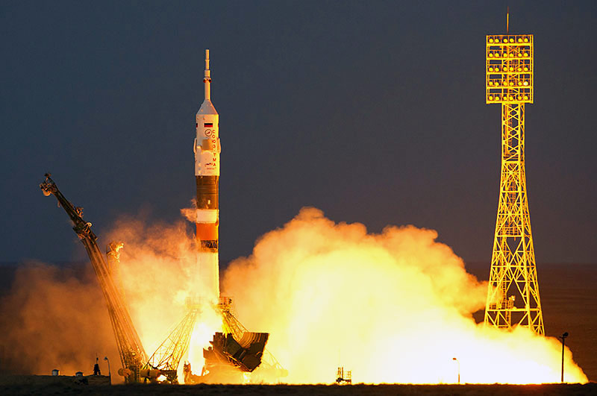 | 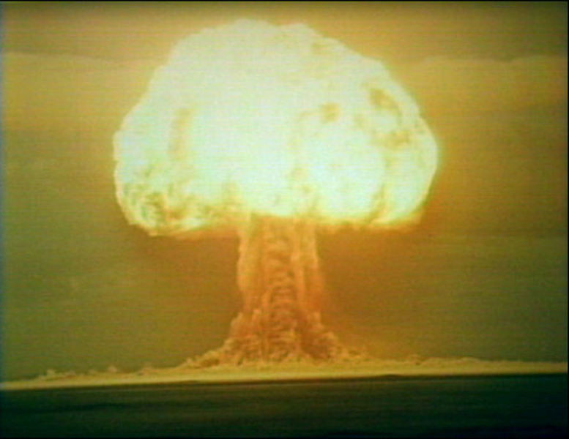 | 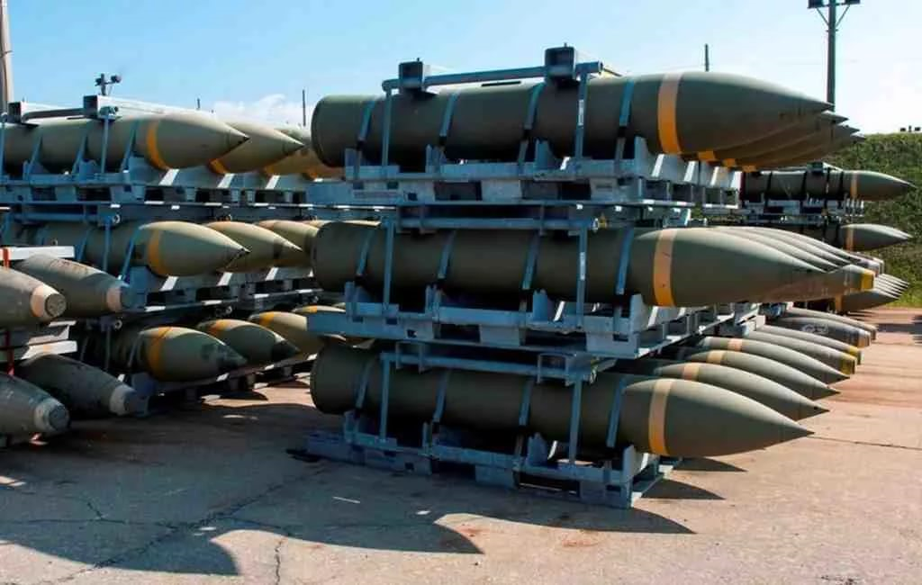
  Қазақстандағы әскери - өнеркәсіп кешендерінің пайда болу себептері  3 дәлел келтіру | Қазақстандағы әскери - өнеркәсіп кешендерін орналасқан аймақтар мен өнімдерін атаңыз | Қазақстан үшін зардаптары  З дәлел келтір
  Әскери – өнеркәсіп кешен атауы | Орналасқан аймақ | Кәсіпорын өнімі
  Байқоңыр ғарышайлағы орналасу аймағы | Қай жылы пайда болды | Ғарыщқа ұшқан ғарышкелерді ата | Байқоңыр ғарышайлағының зардаптары
  Қазақстандағы әскери – өнеркәсіп кешенінің үш оң салдары | Қазақстандағы әскери – өнеркәсіп кешенінің үш теріс салдары
Сабақтың аяғы  3 мин  Үй тапсырмасы:  1 мин | Рефлексия.  «Білім көкжиегі» әдісі.  Бүгінгі сабақта:  Жасыл түс: Маған қызықты болды,түсіндім.  Сары түсі: Маған қиын болды,түсінбедім.  Қызғылт түсі: Мен түсіндім, бірақ маған көмек қажет.  «Семей полигоны: Қазақстан.Кеше.Бүгін»  Эссе критерийлері:  Семей полигонының Қазақстан экономикасына әсері:  1 дәлел..........................................................................................  2 дәлел...........................................................................................  Семей полигонының жарылыстары қарқыны:  1 дәлел..........................................................................................  2 дәлел...........................................................................................  Семей полигонының Қазақстан халқына тигізген зардаптары:  1 дәлел..........................................................................................  2 дәлел...........................................................................................

